2. Kræfter på et skråplan

Klodsen er påvirket af to kræfter, tyngdekraften og normalkraften. Vi er interesserede i acceleration ned langs skråplanet, og da normalkraften har ikke her en komposant langs med skråplanet, så er det tyngdekraften, der opløses i en retning langs med skråplanet og vinkelret på skråplanet.
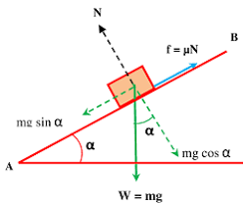

Metode: Tyngdekraften der opdeles i to vektorer
Der er tre kræfter der påvirker klodsen, Tyngdekraften W, normalkraften N og friktionskraften f. Tyngdekraftens komposanter er markeret med stiplede vektorer, men normalkraften N bør ikke være stiplet.

Klods ned ad et skråplan uden friktion
Jo stejlere skibakke, jo større acceleration $a_{∥}$, og jo mindre normalkraft $F_{⊥}$, og dermed mindre friktion. I tabellen nedenfor er accelerationen ned langs skråplanet $a_{∥}$uden friktion
$$α$$ | $$0°$$ | $$30°$$ | $$45°$$ | $$60°$$ | $$90°$$
$$a_{∥}=g\sin{α}$$ | $$0 g$$ | $$0,5 g$$ | $$0,71 g$$ | $$0,87 g$$ | $$1 g$$
$$F_{⊥}=mg\cos{α}$$ | $$1 mg$$ | $$0,87 mg$$ | $$0,71 mg$$ | $$0,5 mg$$ | $$0 mg$$

Klods ned ad et skråplan med friktion
Hvis en klods bevæger sig ned ad et skråplan med konstant fart, så gælder:

Tyngdekraftens komposant ned ad skråplan = friktionskræfter op ad

$$mg\sin{α}=μmg\cos{α}⇒μ=\tan{θ}$$

Da klodsen ikke løftes eller synker ned i skråplanet, så er kræfterne vinkelret på skråplanet ens

Normalkraft = tyngdekraftens komposant vinkelret på skråplanet

$$F_{\text{N}}=N=mg\cos{α}$$

På ski ned ad en bakke
Står man på ski ned langs en bakke med konstant fart, er det fordi tyngdekraftens komposant langs skråplanet ophæves af luftmodstand og gnidningskraft fra underlaget.

Tyngdekraftens komposant ned ad skråplan = friktionskræfter op ad skråplan

$$mg\sin{α}=μmg\sin{α}+F_{\text{luft}}$$

Hvis man kender friktionskoefficienten $μ$, vinklen $α$ og skiløberens masse m, kan luftmodstanden $F_{\text{luft}}$ bestemmes.

Træk op ad et skråplan
Trækkes et lod ved hjælp af en snor op ad et skråplan med konstant fart, er snorkraften lig med friktionskraft og tyngdekraftens komposant parallelt med skråplanet

Tyngdekraftens komposant ned ad skråplan + friktion nedad = snor kraft op ad

$$mg\sin{α+}μmg\cos{α}=F_{\text{snor}}$$

The Physics of Inclined Planes, the physics classroom

https://www.youtube.com/watch?v=EPORI4WKJPE

3. Kræfter i et vinklet sving
Når en bil kører rundt i et vandret sving, er det gnidningskraften fra vejbanen der giver den nødvendige centripetalkraft. Hvis svinget er vinklet, kan bilen komme gennem svinget selvom vejbanen er glat. Bilen er påvirket af to kræfter, tyngdekraften og normalkraften. Vi skal bestemme centripetalkraften, der er vandret, og da tyngdekraften ikke har en vandret komposant, er det normalkraften, der opløses i lodret og vandret retning.
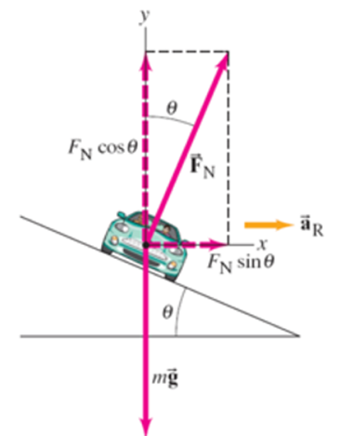
https://slidetodoc.com/circular-motion-gravitation-kinematics-of-uniform-circular-motion/

Metode: Normalkraften deles op i dens to komposanter.
Det er den vandrette komposant der giver centripetalkraften

$$F_{\text{N, }vandret}=F_{\text{cen}}$$
$$F_{\text{N}}\sin{θ}=m\frac{v^{2}}{r}$$

Og den lodrette der ophæver tyngdekraften

$$F_{\text{N, lodret }}=F_{\text{t}}$$

$$F_{\text{N}}\cos{θ}=mg$$

Ved at dividere den røde ligning med den grønne ligning, fås

$$\frac{F_{\text{N}}\sin{θ}}{F_{\text{N}}\cos{θ}}=\frac{m\frac{v^{2}}{r}}{mg}⇒\tan{θ=}\frac{v^{2}}{gr}$$

- Hvis radius i svinget er fastholdt: Jo større fart, jo større vinkel skal svinget have
- Hvis vinklen i svinget er fastholdt: Jo større fart, jo større radius skal svinget have

I opgaven hvor bevægelsen var op og ned ad skråplanet, beregnede vi normalkraften som en komposant af tyngdekraften

$$F_{\text{N}}=mg\cos{θ}$$

Jo større vinkel, jo mindre normalkraft

Men opgaven med bilen gennem et vinklet sving, er det tyngdekraften, der er en komposant af normalkraften

$$F_{\text{N}}\cos{θ}=mg⇔F_{\text{N}}=\frac{mg}{\cos{θ}}$$

Jo større vinkel, jo større normalkraft

